XML

1. 扩展性标记语言（XML）：

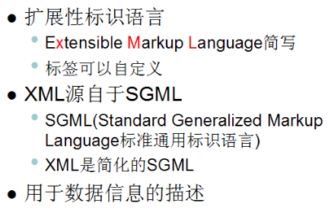

1. HTML：超文本标记语言。
2. HTML和XML的区别：

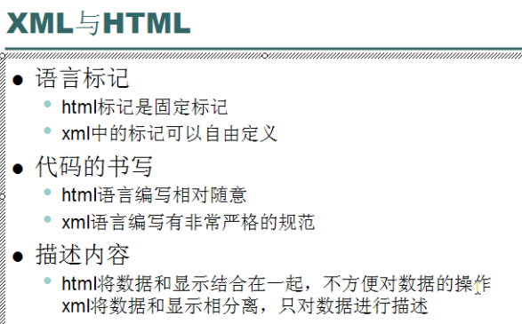

1. XML的好处：

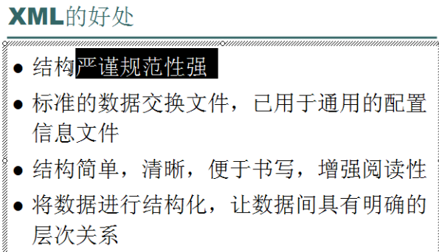

1. XML示例：



1. XML的文档结构：

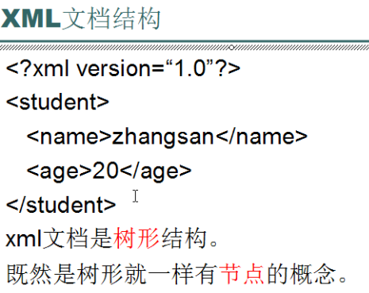

1. XML的语言组成：

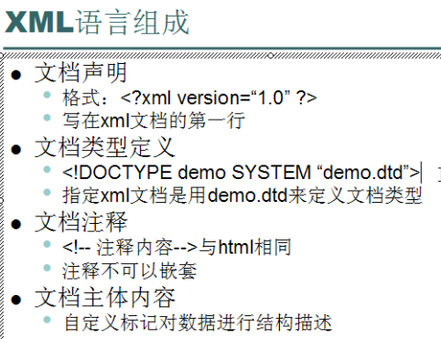

1. XML文档主题内容：

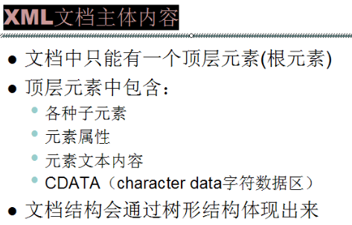

1. CDATA数据区域：即不希望被解析的代码。

定义格式： <![CDATA[**数据**]]>

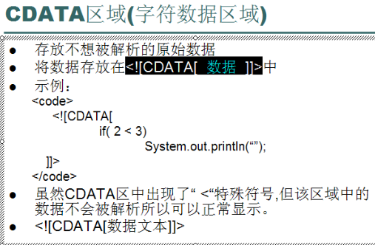

1. XML的命名规则：

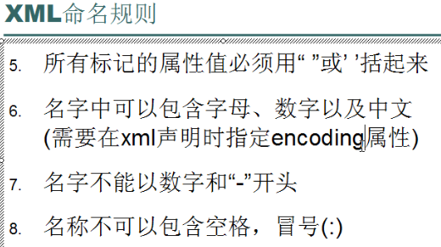

1. 双引号与单引号等价；
2. 使用中文时，要声明编码方式；

**<?xml version="1.0" encoding="UTF-8"?> 这个对应的是解码方式。**

1. 名字不能以数字和—开头；
2. 名字不能包括空格、冒号。
3. XML中的特殊符号：（特殊符号需要转义）

